Спортивный клуб «Спарта»
МБОУ ООШ №23 имени Я.В. Склярова поселка Узловой

Полное название ОО, на базе которой создан ШСК: Муниципальное бюджетное общеобразовательное учреждение основная общеобразовательная школа №23 имени Якова Васильевича Склярова поселка Узловой
Название ШСК:
Школьный спортивный клуб «Спарта»
Год создания: 2007г

Девиз:
«Спорт- это сила!
«Спорт- это жизнь!»

Символика:

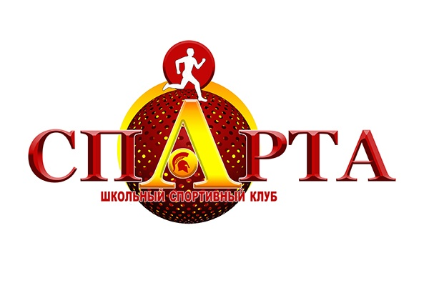
МБОУ ООШ №23

